warszawa@e-dts.pl
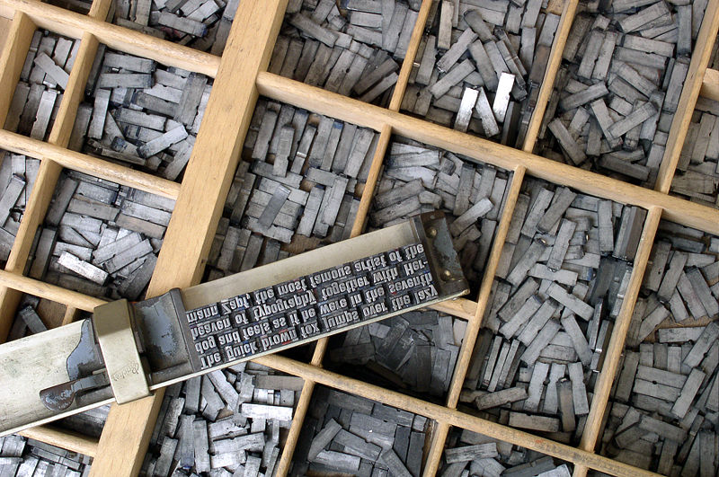https://pl.wikipedia.org – ruchoma czcionka

KTO WYNALAZŁ DRUK?
Większość ludzi, zapytanych o to, kto wynalazł druk, odpowie Gutenberg.
Hmmm… to trochę, jak z pytaniem o odkrywcę Ameryki Nie, to nie Kolumb pierwszy dopłynął do Ameryki, a wynalazcą druku wcale nie był Gutenberg.

Historia druku:
- Egipt, ok. 2400 r. p.n.e. – stworzono stemple do ozdabiania glinianych tablic przed ich wypaleniem.
- Chiny – stemple z Bliskiego Wschodu trafiły do Chin, zostały udoskonalone, dzięki czemu mogły liczyć nawet kilkaset znaków. Mniej więcej w tym samym czasie wynaleziono papirus.
- Fajstos, XVII wiek p.n.e. – stworzenie dysku z Fajstos, pokrytego obustronnie ciągiem ideogramów, wykonanych przy pomocy stempla.
- Chiny, ok. VII wiek p.n.e. – do tworzenia napisów na odlewach z brązu używano pierwowzorów ruchomych czcionek.
- Grecja – tworzenie wzorów na tkaninach za pomocą stempla.
- Bliski Wschód, II wiek p.n.e. – wynaleziono pergamin.
- Chiny, 105 rok – wynaleziono papier czerpany.
- Chiny, VII wiek – powstają pierwsze druki drzeworytnicze na papierze.
- Daleki Wschód, VIII wiek – za najstarszy drukowany tekst uważany jest buddyjski
zwój z zaklęciami. Powstał najprawdopodobniej między rokiem 704 a 751. W Japonii w roku 764 wydrukowano milion !!! egzemplarzy buddyjskiej sutry pochodzącej z koreańskiego zwoju.
- Chiny, IX wiek – w 868 roku wydrukowano w całości książkę Sutra Diamentowa, która jest chińskim tłumaczeniem sanskryckiego tekstu. Cały zwój liczy sobie około 5,5 metra długości oraz ponad 25 cm szerokości. Druk był bardzo popularny: książki osiągały ogromne nakłady, poeci drukowali swoje wiersze, masowo powielano kalendarze.
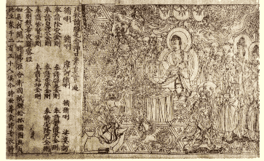
Diamentowa Sutra https://commons.wikimedia.org/wiki/File:Jingangjing.png

- Korea, X wiek – powołano pierwszą państwową instytucję, która miała zajmować się sprawami dotyczącymi drukowania.
- Chiny, 1041 rok – wynaleziono ruchomą czcionkę dla pojedynczych znaków. Została wykonana z wypalanej gliny, by stała się twarda.
- Sycylia, ok. 1100 roku – otworzono pierwszą papiernię. Tani papier w końcu dotarł do Europy, wypierając tym samym drogi pergamin. Papiernia została założona przez Arabów.
- Chiny, 1107 rok – wynaleziony został druk kolorowy. Jako pierwsze wydrukowane w kolorze zostały papierowe banknoty, tym samym zabezpieczając je przed podrabianiem.
- Chiny, XIII wiek – rozpowszechniono drewniane czcionki.
- Korea, XV wiek – pierwsze metalowe czcionki.
- Europa, XV wiek – zapotrzebowanie na wydruki wzrosło, dzięki reformacji. Jan Gutenberg wydrukował Biblię. Do naszych czasów przetrwało 48 egzemplarzy tej najcenniejszej książki świata, z czego tylko 20 kompletnych.
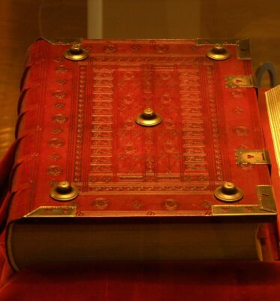 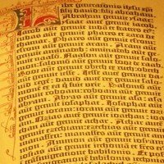 Biblia Gutenberga. Muzeum Diecezjalne w Pelpinie http://www.muzeum.diecezja.org/muzeum/nasze-zbiory/biblia-gutenberga/

- Kraków, 1473 rok – wydrukowany po łacinie najstarszy druk w Polsce Almanach Cracoviense ad annum 1474 astronomiczno-astrologiczny kalendarz ścienny
Jedyny zachowany egzemplarz 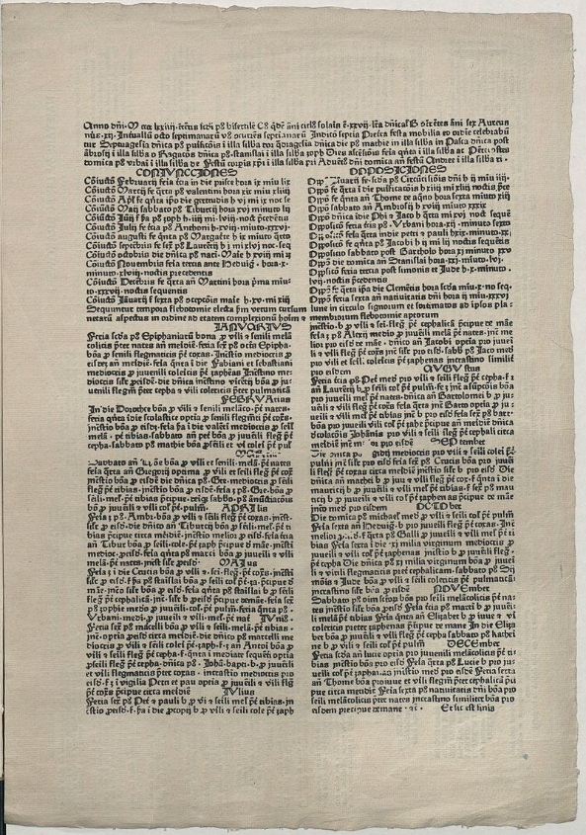https://pl.wikipedia.org/wiki/Almanach_Cracoviense_ad_annum_1474
- Kraków, 1475 rok – wydrukowano pierwszą książkę w Polsce, oczywiście w języku łacińskim.
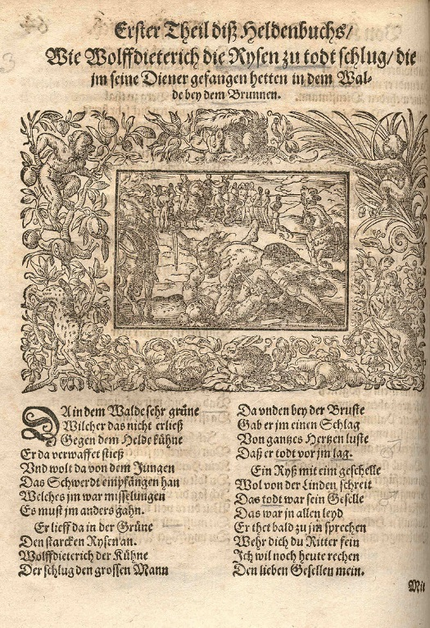https://pl.wikipedia.org – starodruk

- W latach siedemdziesiątych XV wieku wydrukowano polskie modlitwy - Ojcze nasz, Zdrowaś Mario, Wierzę w Boga.-.

W 1971 roku po raz pierwszy została opisana metoda drukowania przedmiotów o dowolnych kształtach. To był początek druku 3d. Ale to już zupełnie inna historia, która z książką ma niewiele wspólnego

